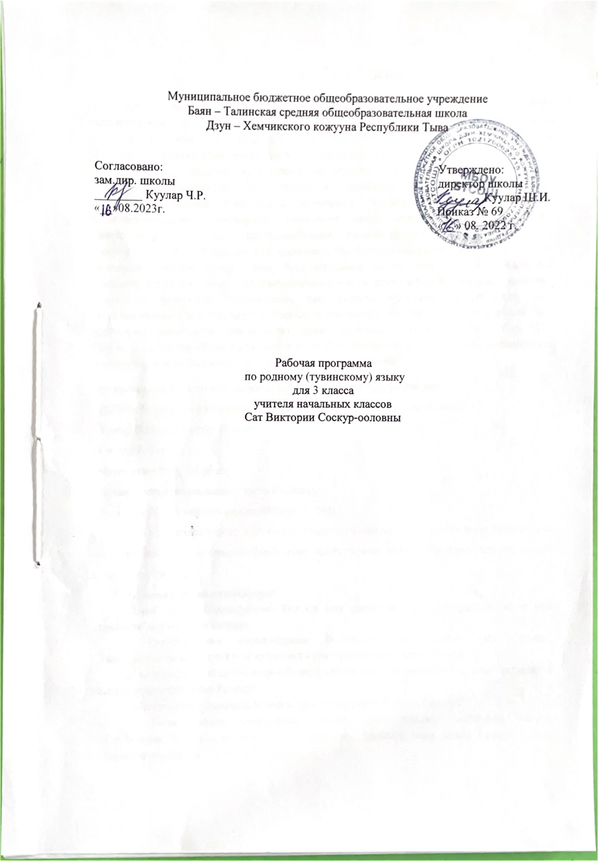

Тайылбыр бижии.
3-ку класстын тыва дыл программазын Тыва Республиканын ниити ооредилгезинин эге школага 1-4 класстарга тыва дыл талазы-биле куруне стандарттарынга дууштур тургускан. Ук программа Тыва Республиканын ооредилге, эртем болгаш аныяктар политиказынын яамызынын ооредилге-методиктиг човулелинин чопшээрели-биле 2008 чылда чырыкче парлаттынып ундуртунген. Ооредиглиг план Э.Д. Ондарнын «Методиктиг сумелеринин» (дорт чылдыг эге школанын 3-ку клазынын «Тыва дыл» ному-биле ажылдаар башкыларга дузаламчы. Кызыл – 1988ч) дузазы-биле ажыглаттынмышаан, уругларнын шингээдип алган билиглерин, мергежилдерин, чанчылдарын тыва дыл программазынын негелделеринге дууштур эге класс башкыларынга А.А. Алдын-оолдун «Диктантылар болгаш эдертиглер чыындызы» - биле хынаарын сумелеп турар. Тыва Республиканын ниити ооредилгезинин национал девискээр кезээ 3-ку класс оореникчилеринин ниити сайзыралынче, оларнын билиинин практиктиг болурунче угланмышаан, программаны тургузарда эртемниинин, дес-дараалашкаанын, коргузуглуунун болгаш коммуникативтиг принциптерге даянып база уругларнын назы-харын барымдаалап тургаш тургускан. 3-ку класска Ш.Ч. Сат, Н.Ч. Дамба, Н.М. Ондар «Тыва дыл» номун Тыва Республиканын ниити болгаш профессионал ооредилге яамызы бадылап, 2013 чылда парладып ундурген.
Программада негелделер дараазында бөлүктерден тургустунган:
- 1-ги болгаш 2-ги класстарга өөренген чүүлдерин катаптаары (3 шак);
- Yннер болгаш үжүктер (5 шак);
- Сөстер (10 шак);
- Чугаа кезектери (20 шак);
- Домак болгаш харылзаалыг чугаа (20 шак);
- Чыл дургузунда өөренгенин катаптаары (1 шак).
1-4 класстарга төрээн дыл үстүкү класстарга өөренир тыва дыл болгаш литература эртемнериниң белеткел чадазы болбушаан, колдуунда-ла практиктиг сорулгаларны чедип алырынче угланган.
Планнатынган туннелдери.
Тыва дылды боданырынын болгаш чон аразында харылзажырынын эн-не кол херексели деп медереп билири.
- Ооредилгенин чедиишкинниг болурунун чылдагаанын тып билири; - Тыва дылды билири дээрге-ле национал культуранын чоргааралы болур.
- Кижилернин угаан-бодалын болгаш сагыш-сетклин илередир дылдын ангы-ангы хевирлерин сайзырадып билири ,
- Чоннун аас-чугаазынын аялгаларынче кичээнгей салып билири.
- Тыва дылга сонуургалы бедип, ону хандыр ооренири болур. - Аас болгаш бижимел чугаага дылды кайы хире билирин боду хынап билири болур. - Ооредилгеже, эртем – билигже чуткулдуу;
- Торээн дылын камнап билир болгаш оон сайзыраарынга бодунун улуг-хуузун киириштирип турарын медереп билири.
- Тыва дылды эстетиктиг овур-хевирнин кижизиттинеринге, кижилер аразында харылзаанын дозу кылдыр шилип алыры болур.
Шын бижилгезин ооренип алганы состерлиг 45—55 хире состуг созуглелди чараш хол-ужуу-биле чазыг чокка дужуруп азы адап бээрге бижиири, анаа херек таварылгаларда улуг секти, айтырыг болгаш кыйгырыг демдектерин шын салыры; - Фонетиктиг сайгарылганы кылыры: демдектерин шын салыры; чарары, ажык болгаш ажык эвес уннерни ылгап, состерде уннерни болгаш ужуктерни шын тодарадып билири; - Состерни тургузуг талазы-биле сайгарып билири (дазыл, чогаадылга, оскертилге кожумактарын ылгаар);
- Чугаа кезектерин болгаш оларнын грамматиктиг демдектерин (чуве адынын санын, падежин, кылыг созунун уелерин) билири; - Домакта состернин аразында харылзаазын тургузар, оларны сос каттыжыышкыннарынга чарар;
- Домактарнын бодун синтаксистиг сайгарылгазын кылыр: чугаалаар сорулгазынын аайы-биле оларнын янзызын тодарадыр, чугула болгаш ийиги черге кежигуннерин ангылаар, оларнын аразында харылзаазын айтырыглар дузазы-биле тургузар;
- коллективтии-биле тургускан план езугаар 45—50 хире состуг эдертиг болгаш чогаадыг бижиир.
Тыва дыл кичээлинин календарь-тематиктиг планы. 3 класс.
№ | Кичээлдин темазы | Шагы | Хуну
№ | Кичээлдин темазы | Шагы | план |  | факт
Уннер болгаш ужуктер (19 ш)
1 | Домак. Домактын чугула кежигуннери. | 1 | 4.09
2 | Уннер болгаш ужуктер. | 1 | 8.09
3 | Кым? Чуу? деп айтырыгларга харыылаттынар состер. | 1 | 11.09
4 | Хыналда диктант «Класста» | 1 | 15.09
5 | Частырыглар-биле ажыл. Катаптаашкын. | 1 | 18.09
6 | Канчап тур? деп айтырыгга харыылаттынар состер. | 1 | 22.09
7 | Хуу аттарга улуг ужуктер. | 1 | 25.09
8 | Кандыг? деп айтырыгга харыылаттынар состер. | 1 | 29.09
9 | Уннер болгаш ужуктер. Ажык уннер | 1 | 2.10
10 | Хыналдалыг дужуруп бижилге. | 1 | 6.10
11 | Кыска болгаш узун ажык уннер. | 1 | 9.10
12 | Эдертиг. «Мергеннин боргу» | 1 | 13.10
13 | Ок-биле адаар ажык уннер. | 1 | 16.10
14 | Сагындырыглыг диктант «Тенектенип болбас». | 1 | 20.10
15 | Частырыглар-биле ажыл. Ажык эвес уннер. | 1 | 23.10
16 | Кадыг болгаш чымчак демдектиг состер. | 1 | 27.10
17 | Е, ё, ю, я деп ужуктерлиг состер. | 1 | 6.11
18 | Эгезинде п болгаш т бижиир состер. | 1 | 10.11
19 | Чугаа сайзырадылгазы .Тоол «Тараа бажы». | 1 | 13.11
Состер(12 ш)
20 | Состун тургузуу(составы). Дазыл. Кожумактар. | 1 | 17.11
21 | Чугаа сайзырадылгазы. Чогаадыг «Моогулеп чордувус». | 1 | 20.11
22 | Частырыглар-биле ажыл. Чангыс дазылдыг состер. | 1 | 24.11
23 | Хыналда диктант «Кузел». | 1 | 27.11
24 | Частырыглар-биле ажыл. Сос иштинге катаптаан ажык эвес уннерни шын бижиири. | 1 | 1.12
25 | Тып, тик, ток, тырт, теп, тут деп состерни кожумактар немежирге, шын бижиири. | 1 | 4.12
26 | -дыр(-дир,-дур,-дур,-тыр,-тур,-тур) деп артынчыларны шын бижиири. | 1 | 8.12
27 | Дефистеп бижиир нарын состер. Словарьлыг диктант. | 1 | 11.12
28 | Эдертиг. «Таан оглу» | 1 | 15.12
29 | Частырыглар-биле ажыл. Катаптаашкын. | 1 | 18.12
30 | Хыналда диктант «Тараа». | 1 | 22.12
31 | Частырыглар-биле ажыл. Чугаа кезектери. Ниити билиг. | 1 | 25.12
Чугаа кезектери(23 ш)
32 | Чуве ады. Чуве аттарынын саннарга оскерлири. | 1 | 29.12
33 | Чуве аттарынын падежтерге оскерлири. | 1 | 12.01
34 | Чуве аттарынын хамаарылга хевири. | 1 | 15.01
35 | Хуу аттарны шын бижиири. | 1 | 19.01
36 | Хоорай,суурлар,хемнер,холдер,черлер аттарын шын бижиири. | 1 | 22.01
37 | Демдек адынын дугайында ниити билиг. | 1 | 26.01
38 | Домей болгаш удурланышкак уткалыг демдек аттары. | 1 | 29.01
39 | Демдек адынын чогаадылга кожумактары. | 1 | 2.02
40 | Хыналда диктант «Чоргаарларывыс» | 1 | 5.02
41 | Частырыглар-биле ажыл. Сан адынын дугайында ниити билиг. | 1 | 9.02
42 | Тун болгаш дугаар сан аттары. | 1 | 12.02
43 | Хыналдалыг дужуруп бижилге. | 1 | 16.02
44 | Эдеринчилер. | 1 | 19.02
45 | Кылыг созу | 1 | 26.02
46 | Кылыг созунун чуве ады-биле холбаазы. Домакка ролю. | 1 | 1.03
47 | Кылыг созунун болур болгаш болбас хевирлери. | 1 | 4.03
48 | Эдертиг. «Часкы» | 1 | 11.03
49 | Частырыглар-биле ажыл. Кылыг состеринин уелерге оскерлири. | 1 | 15.03
50 | Хостуг диктант «Тыва». | 1 | 18.03
51 | Частырыглар-биле ажыл. | 1 | 22.03
52 | Кылыг созунун амгы уези. | 1 | 1.04
53 | Кылыг созунун эрткен уези. | 1 | 5.04
54 | Кылыг созунун келир уези. | 1 | 8.04
Домак(14 ш)
55 | Домак дугайында ниити билиг. | 1 | 12.04
56 | Домак. Харылзаалыг чугаа. | 1 | 15.04
57 | Чогаадыг «Бичии кадарчы». | 1 | 19.04
58 | Медээ, айтырыг, кыйгырыг домактары. | 1 | 22.04
59 | Эдертиг. «Улегер» | 1 | 26.04
60 | Частырыглар-биле ажыл. Домактын кежигуннери. | 1 | 29.04
61 | Домактын чугула кежигуннери. | 1 | 3.05
62 | Чуве аттарынын саннарга оскерлири | 1 | 6.05
63 | Домактын ийиги черге кежигуннери. | 1 | 10.05
64 | Домакта санай адаан состернин аразында биче сек. | 1 | 13.05
65 | Домакта состернин харылзаазы. | 1 | 17.05
66 | Созуглел | 1 | 20.05
67 | Хыналда диктант «Кадарчы» | 1 | 24.05
68 | Чыл дургузунда ооренген чуулдерин катаптаары. | 1 | 27.05

Неделяда 2 ш х 34 нед. = 68 ш
Тыва дыл ному 3 класс. Ш. Ч. Сат, Н. Ч. Дамба, Н. М. Ондар Кызыл, 2013 ч.

